Bot Discord

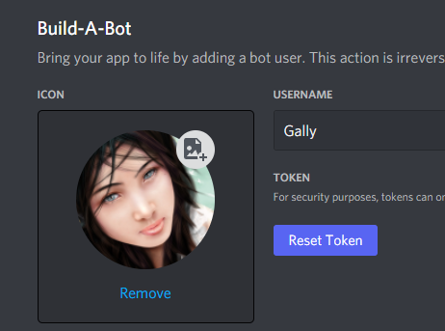

Un ami du net a reprit un projet abandonné d'un anglophone. Ce projet recensait tous les monstres d'un jeu mobile sur lequel nous jouons.

Le problème était qu'il ne s'y connaissait pas en programmation et essayait tant bien que mal de faire en sorte qu'il fonctionne et de le mettre à jour.

Je me suis alors proposé de regarder le code, voir si je comprenais quelque chose et, si oui, si je pouvais l'aider dans cette tâche.

C'est comme ça que j'ai commencé mon apprentissage en Python.

Présentation du programme :

heroku

github

python

Athena -> Gally

Le code source et leur action

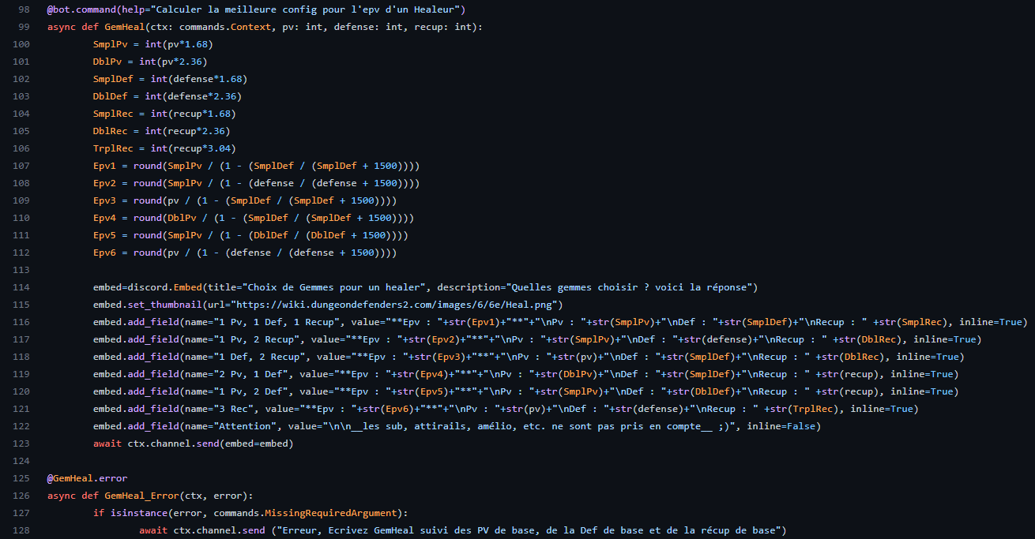

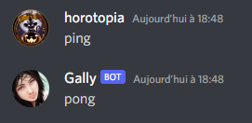

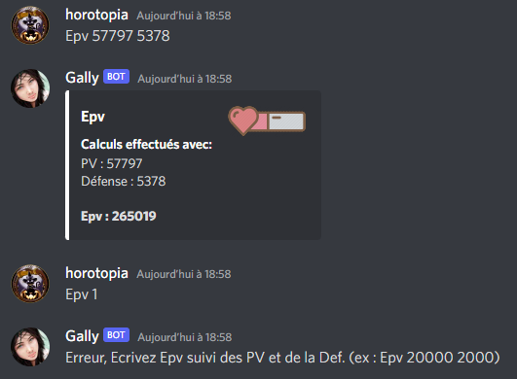

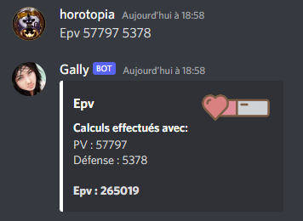

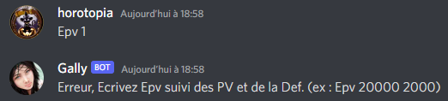

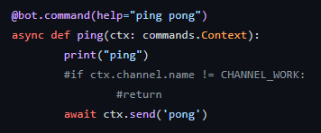

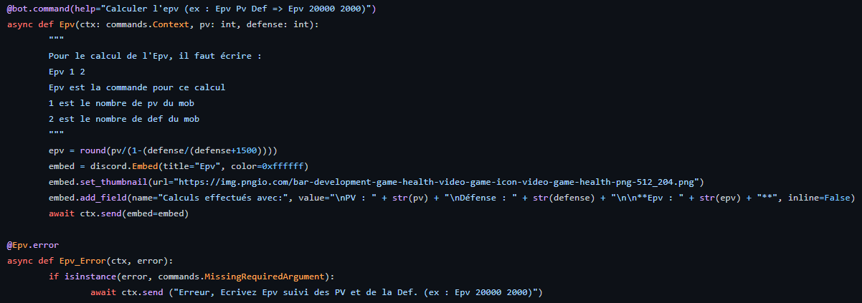

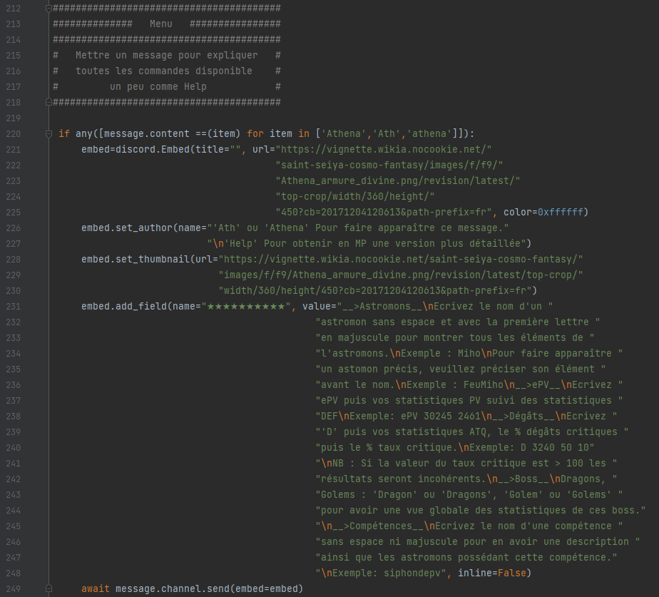

Ce que ce projet m'a apporté :

Ce projet n'a rien de professionnel. C'est juste les balbutiements de quelqu'un qui s'essaye à la programmation et qui demande à en savoir plus. Beaucoup d'essais, de nuits de recherches afin de trouver la moindre information qui permette d'avancer sur de nouvelles découvertes. Quelqu'un derrière son ordinateur fou de joie parce que son code lui répond ce qu'il faut. Obligé de chercher des moyens de travailler dessus de plusieurs postes à différents endroits, trouver un hébergeur gratuit parce que l'ordinateur de mon ami s'est éteint pour la dernière fois.

Ce morceau de code n'est pas fini et ne sera peut-être jamais le cas. Mais il a été le facteur déclencheur pour entrer dans le monde de la programmation.

J'ai pu y voir les bases que je n'avais pas compris en essayant le C et aller jusqu'à la compréhension des fonctions. J'ai essayé les classes sans vraiment y parvenir.

Ce qui pourrait être amélioré :

* Presque tout.
* De nouvelles implémentations
* l'ajout d'une BDD
* Finir la refactorisation
* orienter le code en POO